- 客户端与服务器端模型
客户端（Client）或称为用户端，是为客户提供本地服务的程序或硬件设备。
服务器端(server)就是指给网络中的各个客户端提供某些服务的计算机系统。服务器与客户端一般是一对多的关系。
我们可以通过这种模型，利用物联网实现数据的远程通信，或者把数据发送到服务器，实现云计算、云存储等。
那为什么要搭建服务器呢?因为在网络上通信必须要知道对方的IP地址，则在互联网上则必须要知道对方的公有地址。但是公有地址资源是有限的，一般一个公有地址下面会有很多的局域网，所以绝大部分用户的网络地址都是局域网里的私有地址(192.168.XX.XX)。那么私有地址如何跟私有地址通信呢？
在我们的路由器里利用了一种叫NAT(Network Address Translation网络地址转换)的技术。NAT会自动地将每一台 PC 在内网的 IP 地址, 在离开内网时转换为公网的 IP 地址｡ 此外，当数据包返回时,，也将进行逆向的转换｡服务器的地址都是公有地址，所以当客户端A和客户端B都连上服务器后，服务器就可以用来作为客户端A、B的桥梁进行数据转发。

- TCP与UDP
在TCP/IP网络模型中有两个具有代表性的传输层协议，分别是 TCP 和 UDP
TCP:transport Control protocol 传输控制协议，一种面向连接的传输层协议
它能提供可靠性的通信(即数据无误，数据无丢失，数据无失序，数据无重复到达通信)
通信前需要建立连接==>”三次握手”,”四次挥手”
UDP：User Datagram protocol 用户数据协议
是不可靠的无连接的协议。在数据发送前，因为不需要进行连接，所以进行高效的数据传输。
主要用于“实时应用”,不需要连接，也没有握手

- 什么是三次握手
情景模拟:假设你不小心穿越到了唐朝变成了一位公子哥，你现在想去拜访一位朋友，所以打算以书信的形式先给朋友打声招呼。
(1)你给朋友写信: 老伙计，你好。好久不见，甚是想念。本周六想到你家拜访，约吗?
情况1:朋友收到书信并回信
情况2:朋友不在家，没有收到书信
(2)等待朋友的回信:
情况1:朋友回信：约啊！我周六刚好有空，且家里还养了头老母猪，正愁没理由杀(坏笑)
情况2:没有收到朋友的回信(你：朋友可能不在家，过段时间再约吧)
(3)你回信给朋友:
情况1: 给朋友回信：very nice!那不见不散，你先把猪杀好，不能言而无信(朋友含泪杀猪)。
情况2：朋友没有收到你的回信。(朋友：这猪到底还杀不杀了！)

讨论: 以上三个步骤，它的作用是什么?能不能省略掉?

客户端去连接服务器时，会进行一个类似的过程，以此确认两个方向上的数据传输通道是否正常。
这个过程我们称为三次握手。

三次握手过程:
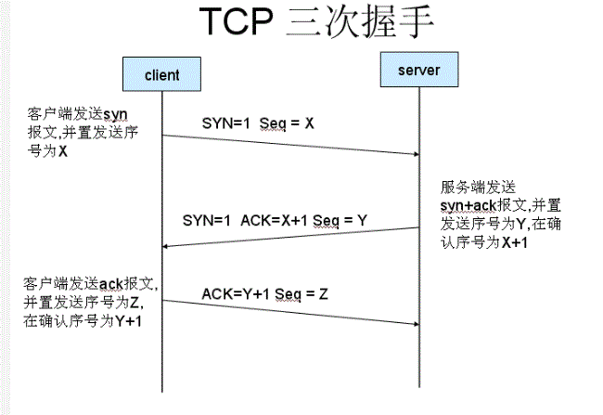
其中：
SYN为标记位，表示“请求建立新连接”
Seq（sequence number）：序号，占32位，用来标识从TCP源端向目的端发送的字节流，发起方发送数据时对此进行标记。
Ack（acknowledgement number）：确认号，占32位，只有ACK标志位为1时，确认序号字段才有效，Ack=Seq+1。
SYN、Seq、Ack都在TCP报文段的TCP首部中。
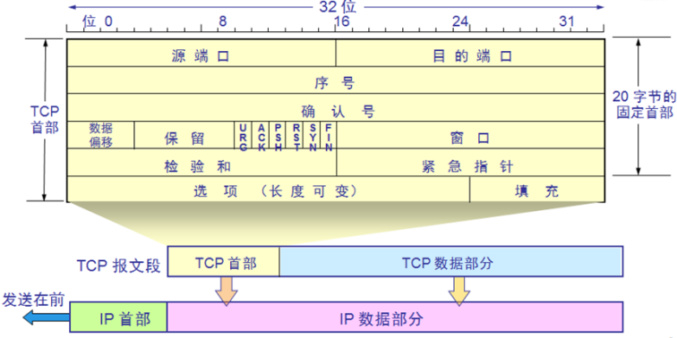
- 四次挥手
所谓的四次挥手即TCP连接的释放(解除)。连接的释放必须是一方主动释放，另一方被动释放。以下为客户端主动发起释放连接的图解：
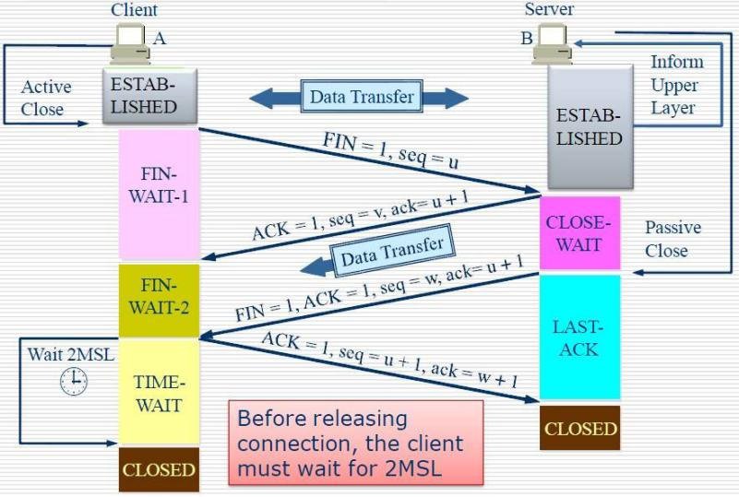

其中: FIN为标记位，表示“请求释放连接”和“已经准备好释放连接了”。

五、为什么“握手”是三次，“挥手”却要四次？
建立连接时，被动方服务器端进入“握手”阶段并不需要任何准备，可以直接返回SYN和ACK报文，开始建立连接。
释放连接时，被动方服务器，突然收到主动方客户端释放连接的请求时并不能立即释放连接，因为还有必要的数据需要处理，所以服务器先返回ACK确认收到报文，当准备好释放连接之后，再返回FIN释放连接报文。

